**Функционирование группы компенсирующей направленности**

**в условиях дистанционного обучения**

**Воспитатель: Ильина М. Н.,**

*Государственное бюджетное общеобразовательное учреждение Самарской области средняя общеобразовательная школа №2 ж.- д. ст. Шентала муниципального района Шенталинский Самарской области структурное подразделение детский сад «Теремок» (ГБОУ СОШ № 2 СП ДС «Теремок»)*

Shentskomar@mail.ru

В группу компенсирующей направленности для детей с тяжелыми нарушениями речи в СП ДС «Теремок» 1 сентября 2019 – 2020 учебного года зачислено 14 воспитанников с речевыми и комплексными нарушениями. Нам, педагогам, работающим в специальной группе, известно, насколько ОНР – сложное нарушение, успешное преодоление достигается в результате длительного многоаспектного воздействия, направленного на речевые процессы и неречевые процессы, на активизацию познавательной деятельности.

В специальной группе весь комплекс перечисленных задач решается четкой организацией жизни детей, правильным распределением коррекционных и воспитательных мероприятий. Важными при сопровождении детей с ОВЗ являются системность, непрерывность в обучении, тесное взаимодействие педагогов, специалистов и родителей.

Но пандемия в нашу педагогическую деятельность привнеcла коррективы. Понимание того, что коррекционный процесс в условиях самоизоляции необходимо продолжать, подвело к поиску новых форм работы и применению дистанционного образования.

Дистанционное образование целенаправленное методически организованное руководство учебно – познавательной деятельностью и развитием обучающихся, находящихся в отдалении от образовательного учреждения, в мировом и российском образовании практикуется давно, но мы с необходимостью обучать наших пяти – шестилетних воспитанников с ОВЗ в новом формате, столкнулись впервые.

Взаимодействие с семьями воспитанников подвело к пониманию того, что, обучение дошкольников дистанционно возможно только с помощью родителей, и к уверенности, что они, как самая заинтересованная сторона, будут активно осуществлять коррекционную работу. С начала функционирования группы родители ответственно выполняют рекомендации специалистов, являются активными участниками образовательного процесса.

Накануне объявления режима самоизоляции приступили к разработке мер по организации дистанционного обучения, решению следующих задач:

1. Обеспечить родителей рекомендациями (на неделю, на учебный день).
2. Мотивировать родителей на выполнение рекомендаций педагогов.
3. Получать информацию от родителей о ходе домашнего обучения.

Проведенный опрос показал, что большая часть семей располагает минимальным набором технических средств, необходимых для осуществления дистанционного образования. Наиболее доступным и удобным средством для обучения и взаимодействия с родителями стал сотовый телефон.

Одними из первых были следующие действия: передали родителям рабочие тетради, в которых занимались на групповых занятиях, календарно – тематическое планирование (на апрель – май). Тем самым, обеспечив материалами для занятий по лексическим темам, по подготовке к обучению грамоте в школе.

Разработали памятку для родителей с информацией о наиболее важных факторах организации обучения на дому, таких как: учебная обстановка, режим дня, график учебных занятий, взаимодействие с ребенком в процессе обучения.

Учебная обстановка.

Рабочее место ребенка должно быть чистым, свободным от посторонних предметов и игрушек, просторным, чтобы ребенок мог размещать учебные принадлежности и удерживать правильную позу при письме, рисовании и т. д.

Взаимодействие с ребенком в процессе обучения.

При разъяснении заданий необходимо контролировать собственную речь. Стараться, чтобы фраза была простой, не перегруженная сложными словами. Уточнять значение слов, непонятных ребенку. Использовать наглядные модели всего, что объясняется ребенку. Это способствует положительному эмоциональному настрою, повышению их учебной мотивации, активизации познавательной деятельности и компенсирует речевые проблемы.

Режим дня.

Необходимо постараться сохранить ребенку привычный режим дня (время сна и бодрствования, начало занятий, их продолжительность, динамические паузы). Это позволит эффективно использовать утренние часы для обучения. Сохранять среднюю продолжительность занятий, темп выполнения заданий. Не перегружать первую половину дня дополнительными делами. Резкие изменения режима дня могут привести к излишнему напряжению и стрессу. Не допускать сдвига учебной деятельности на конец дня, когда ребенок уже устает. Режим дня ребенка в обязательном порядке должен включать прогулки и свободное время. Свежий воздух, проветривание помещения несколько раз в день крайне необходимо.

По отзывам родителей сложным для них является соблюдение режима дня. Поэтому важным было обратить внимание родителей и на положительную сторону соблюдения распорядка дня для дошкольников.

Положительные результаты соблюдения режима дня.

Воспитание семейных ценностей: родители должны прививать ребенку интерес к совместным действиям, уважение к семейным традициям.

Приучение к дисциплине, развитие самостоятельности и ответственности: ребенок будет точно знать, что именно и в какое время ему делать; сделает все сам, без принуждения со стороны взрослых.

Формирование практических навыков, сохранение ритма жизни: ребенок многое успевает; рационально использует время; всегда настроен позитивно; у ребенка хватает сил для физической активности, остается достаточно времени на отдых.

Умение контролировать стрессовые ситуации. Каждая перемена в жизни ребенка – стресс для его психики. Распорядок дня помогает быстрее справиться со стрессом и вернуться в привычное русло.

После продления режима самоизоляции стали применять и другие формы

работы:

1. Рекомендации, полезная информация (через приложения WhatsApp, Viber, электронную почту): комплексы упражнений, видеоматериалы для артикуляционной гимнастики; планы бесед с ребенком; ссылки на развивающие фильмы и мультфильмы, обучающие презентации; комплексы дидактических игр, упражнений на развитие речевых процессов; подборки для заучивания и ознакомления с художественной литературой, прослушивания произведений в аудио формате; игры и упражнения для развития общей и мелкой моторики, высших психических функций (на электронную почту, готовые для распечатки); темы для выполнения рисунка, поделки, аппликации по лексической теме; рекомендации по организации досуговой деятельности ребенка во время карантинных мероприятий.

2. Индивидуальное консультирование родителей через мобильную связь и смс переписки.

3. Индивидуальные занятия с детьми совместно с родителями через приложения WhatsApp, Viber.

4. Видео встречи в микрогруппах через приложение ZOOM.

Столкнулись с трудностями при проведении консультаций и занятий в онлайн – режиме. Видео встречи (через приложение WhatsApp, Viber, ZOOM) по мнению родителей, были полезны и эффективны, но технические условия препятствовали их активному использованию. При длительной изоляции, когда дистанционное образование является единственной формой обучения детей с ОВЗ, актуальным является принцип Гиппократа: «Не навреди». Учитывая необходимость соблюдения охранительного режима, материалы для самостоятельных занятий предлагались только в рекомендательной форме: на выбор или по желанию родителей, детей.

Учитель – логопед Бикулова И. В., воспитатели Ильина М. Н., Нольняева

Ю. А, совместно планировали мероприятия. В период апрель – май организовали конкурсы чтецов (о весне, ко дню птиц, о семье, ко Дню Победы), выставки рисунков и поделок (еженедельно по изучаемым лексическим темам, к знаменательным датам). При изучении лексической темы «Продукты питания» провели кулинарный поединок. В новом формате отметили «День космонавтики», православную Пасху, подготовили концертные номера в честь праздника «День Победы».

На основании обратной связи от родителей мы с уверенностью говорим, что наши воспитанники не скучали. Информация о полезных делах поступала круглые сутки. Родители отправляли в группу (WhatsApp, Viber) сообщения с вопросами, информацией о домашних занятиях, фотографии детских работ, страниц с выполненными заданиями, аудио записи (выразительное чтение стихотворения, отработанный материал по автоматизации звуков), видеозаписи на объявленные в группе конкурсы и праздники.

Общение в группе было тесным и эмоциональным. Родители вместе с детьми положительно отзывались по каждой творческой работе, радовались успехам, отмечали достижения, поздравляли с днем рождения именинников. Кроме того, по отзывам родителей и мнению педагогов, ощущали чувство единения, что мы все вместе, мы рядом. Все это мотивировало взрослых и детей на продолжение занятий.

Старшая группа компенсирующей направленности для детей с ТНР в дистанционном режиме закончила первый год обучения. Под руководством педагогов изучили запланированные по программе лексические темы и темы по подготовке к обучению грамоте в школе, автоматизировали поставленные звуки.

Логопедическая диагностика (сентябрь 2020 года) показала положительную динамику в формировании произносительной и смысловой стороны речи.

Включенность семей детей с ОВЗ в дистанционное обучение: 79 % - высокий и средний уровень, 21 % - низкий уровень.

По нашему мнению:

1. Онлайн занятия, видео уроки, не могут конкурировать с образовательной деятельностью в учреждении, но в качестве дополнительных могут быть продуктивными и полезными.
2. В коррекционной работе с детьми дошкольного возраста большая роль отводится родителям (родитель – помощник, родитель – учитель).
3. Всем участникам образовательного процесса важно умение владеть компьютерными технологиями и современными средствами коммуникации.
4. Дистанционная работа будет актуальна и в случаях длительного отсутствия ребенка в учреждении (продолжительная болезнь, семейные обстоятельства и прочее).

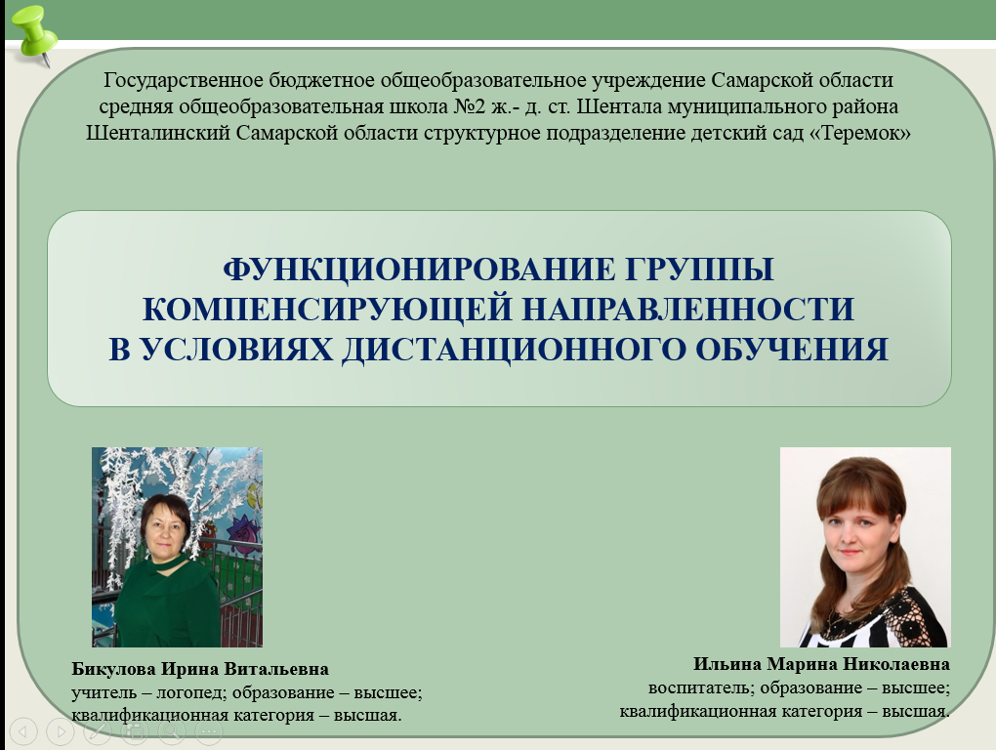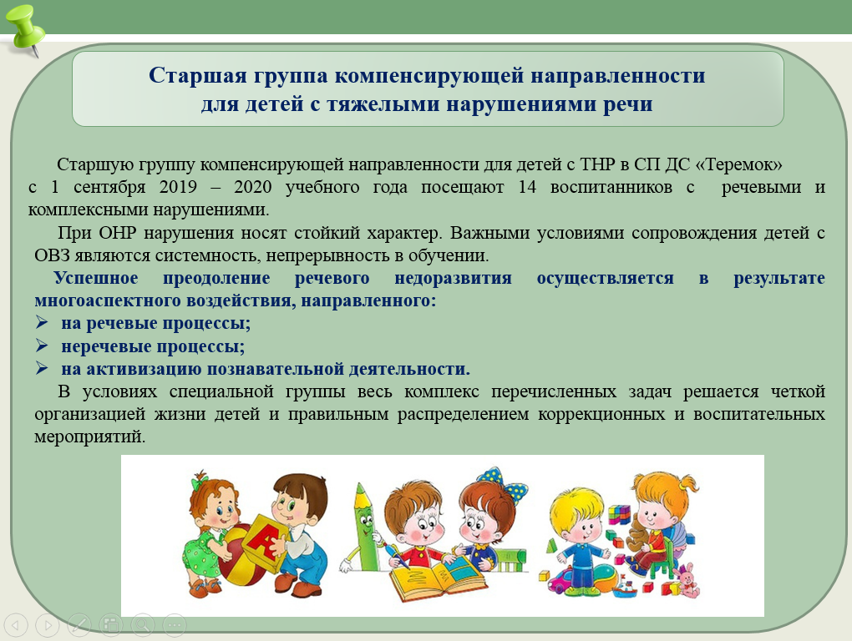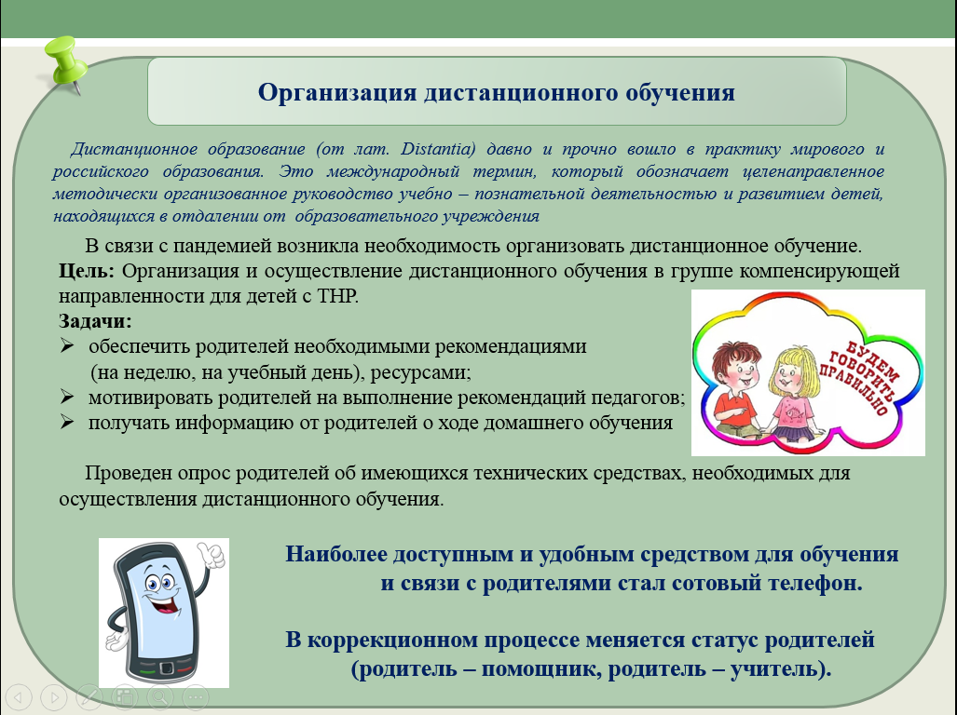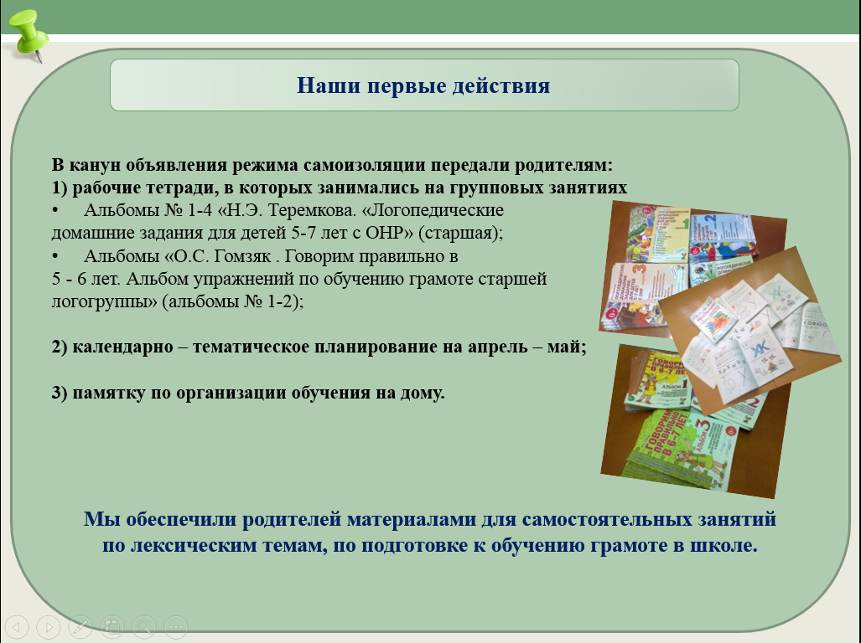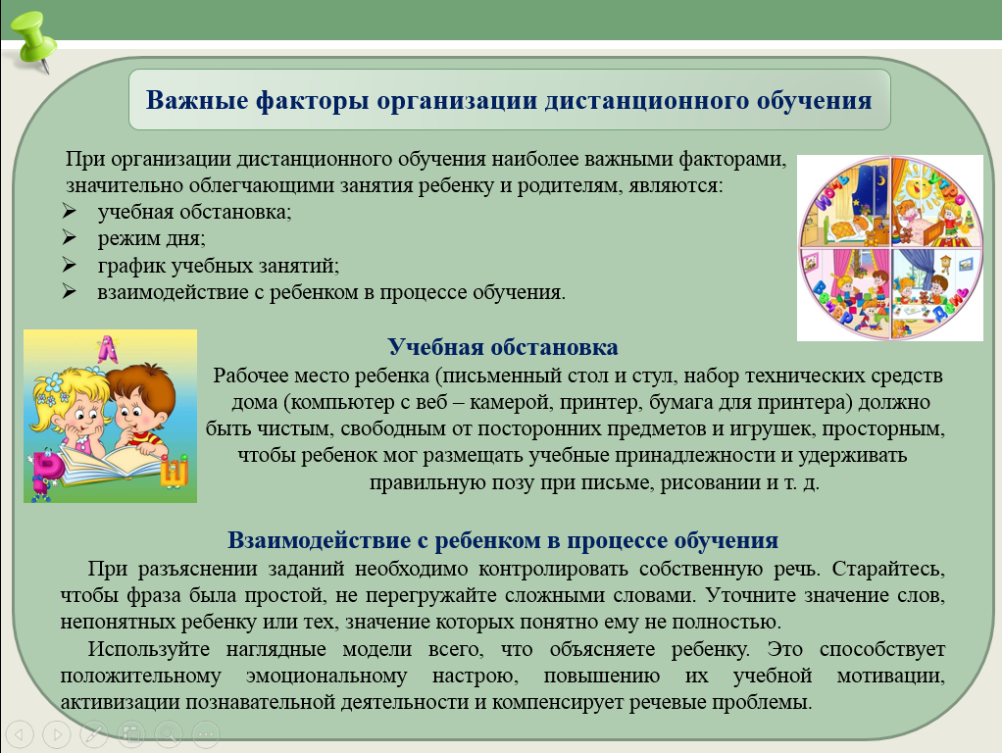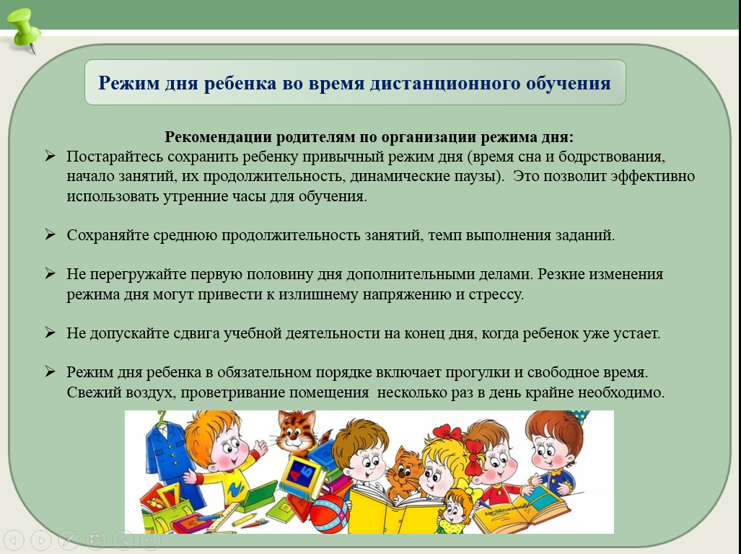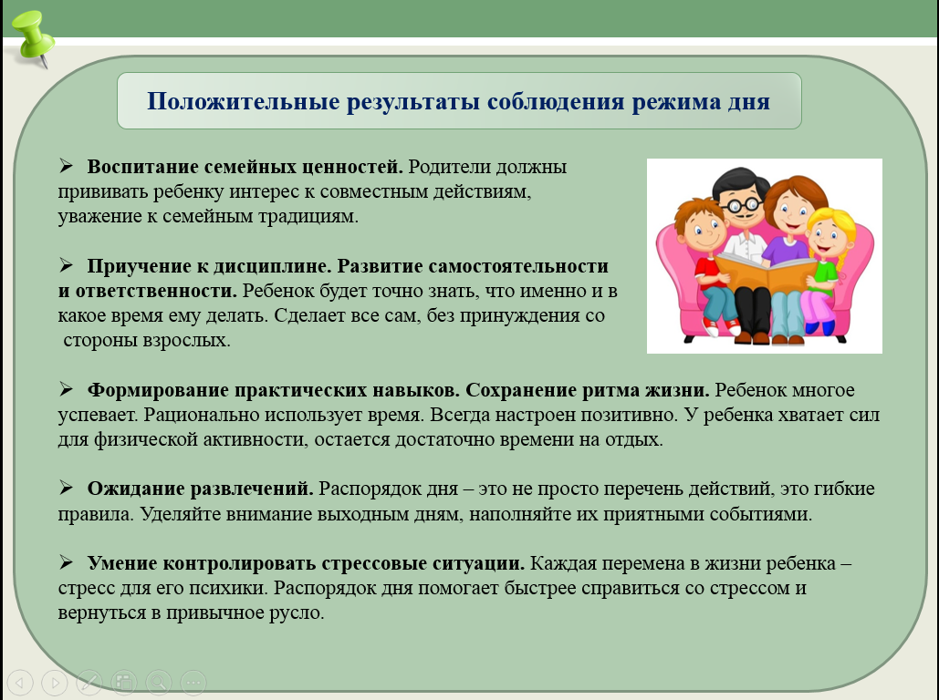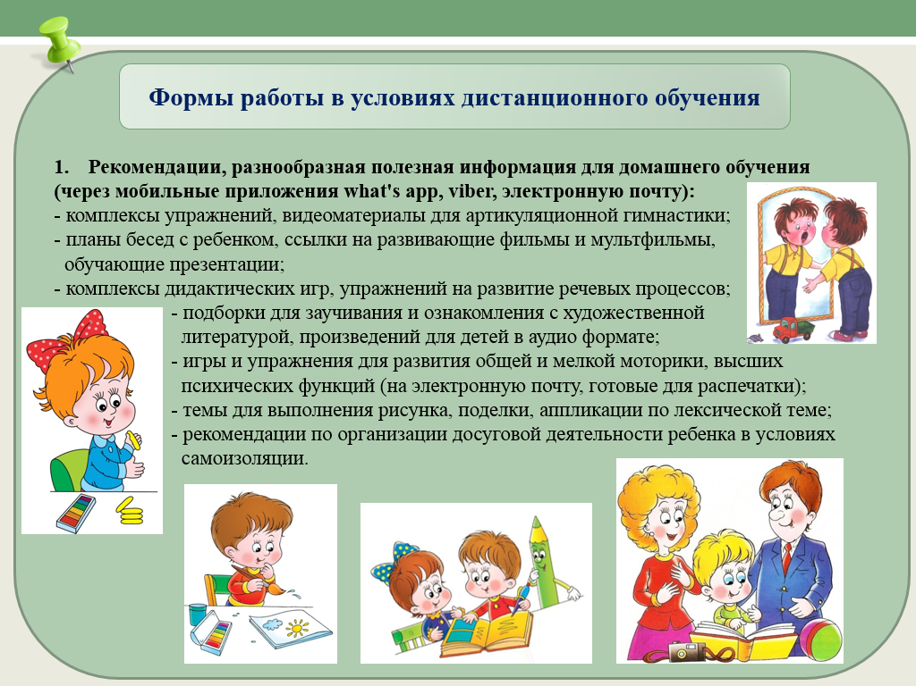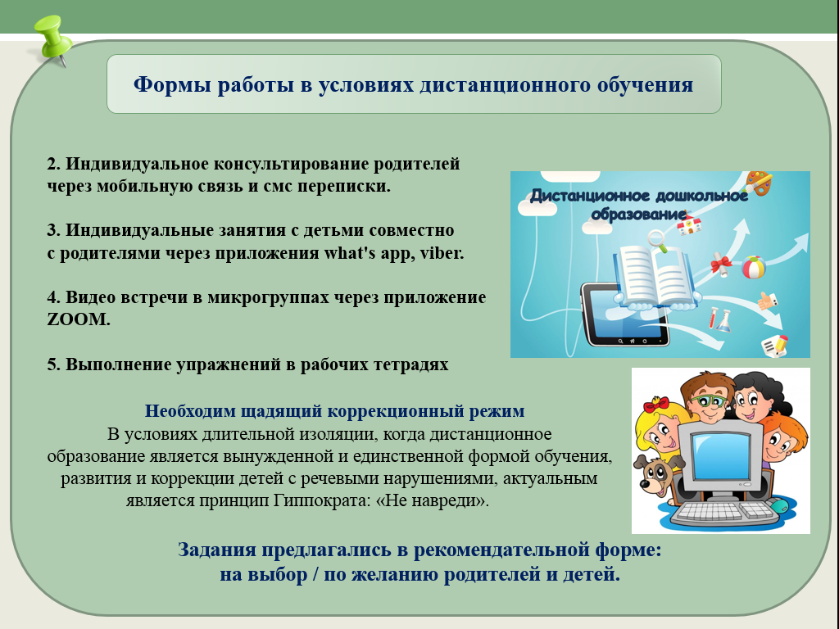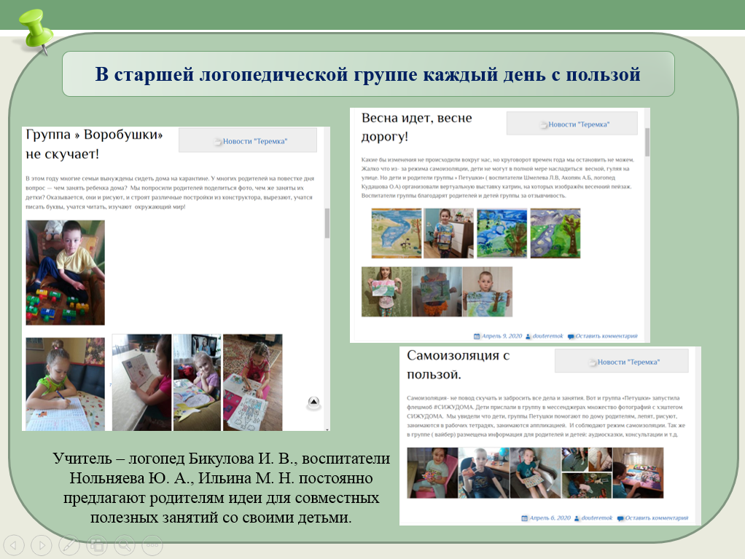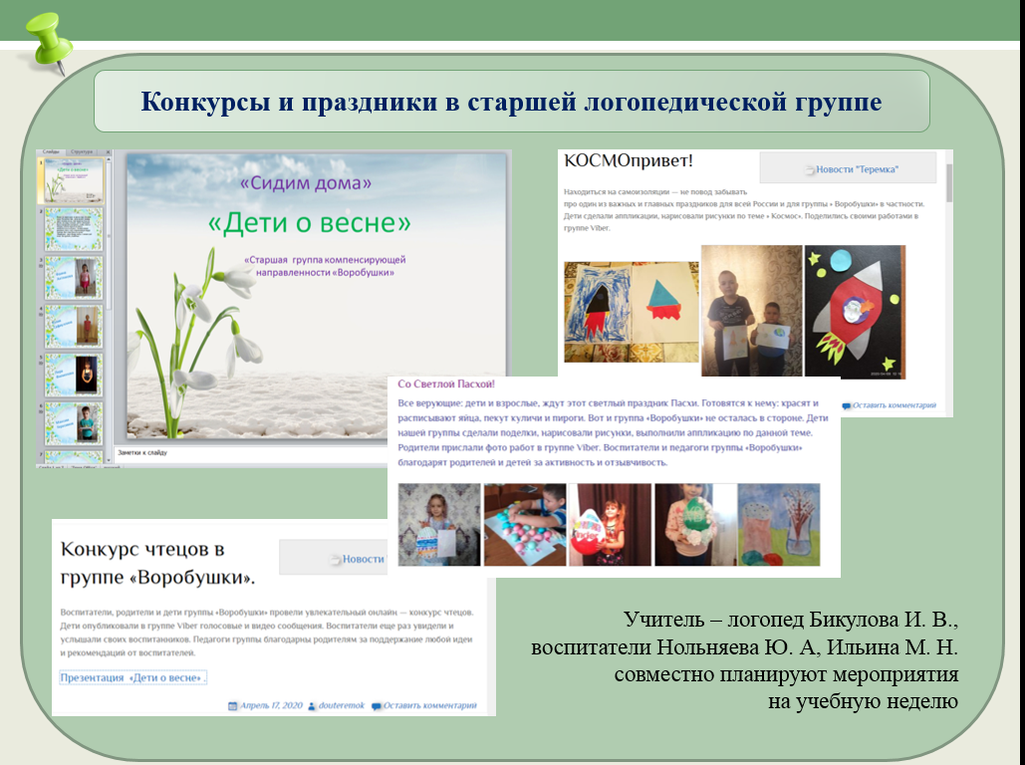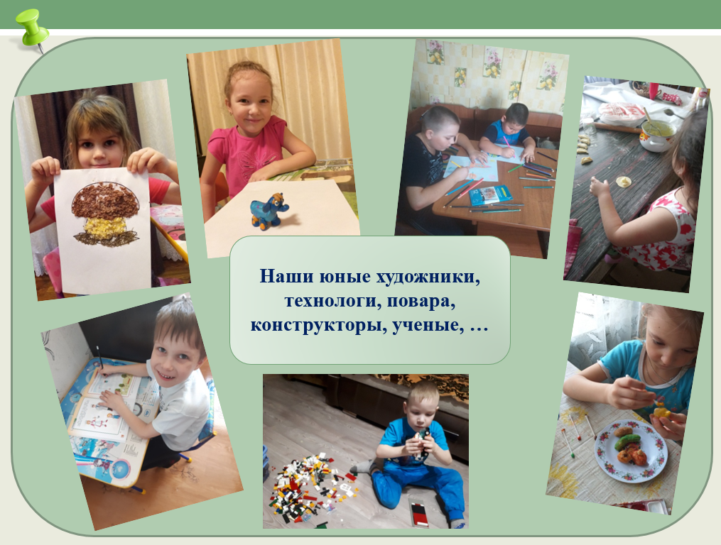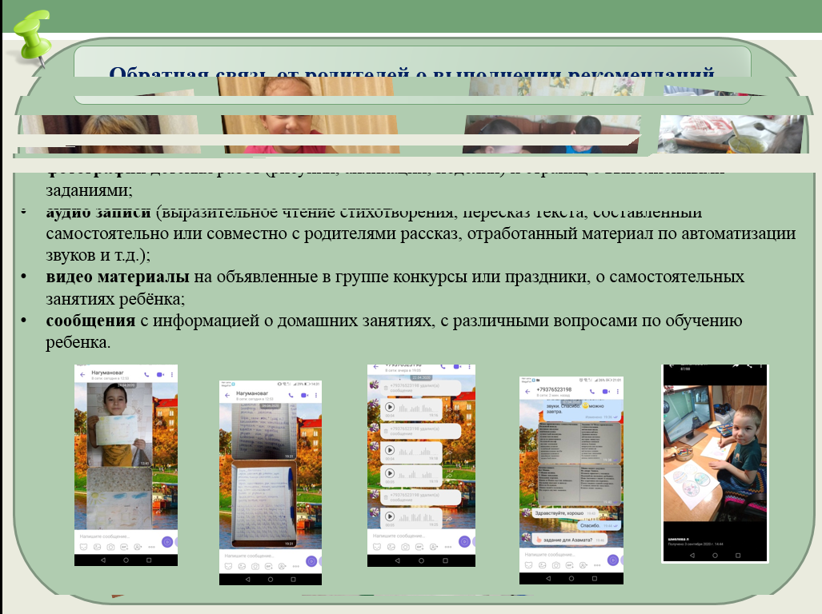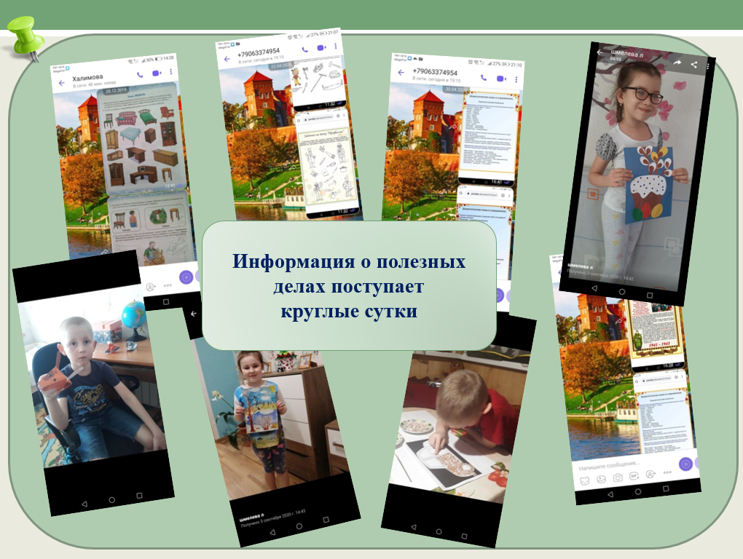14